2. Сведения об объекте основных средств на дату принятия к бухгалтерскому учету
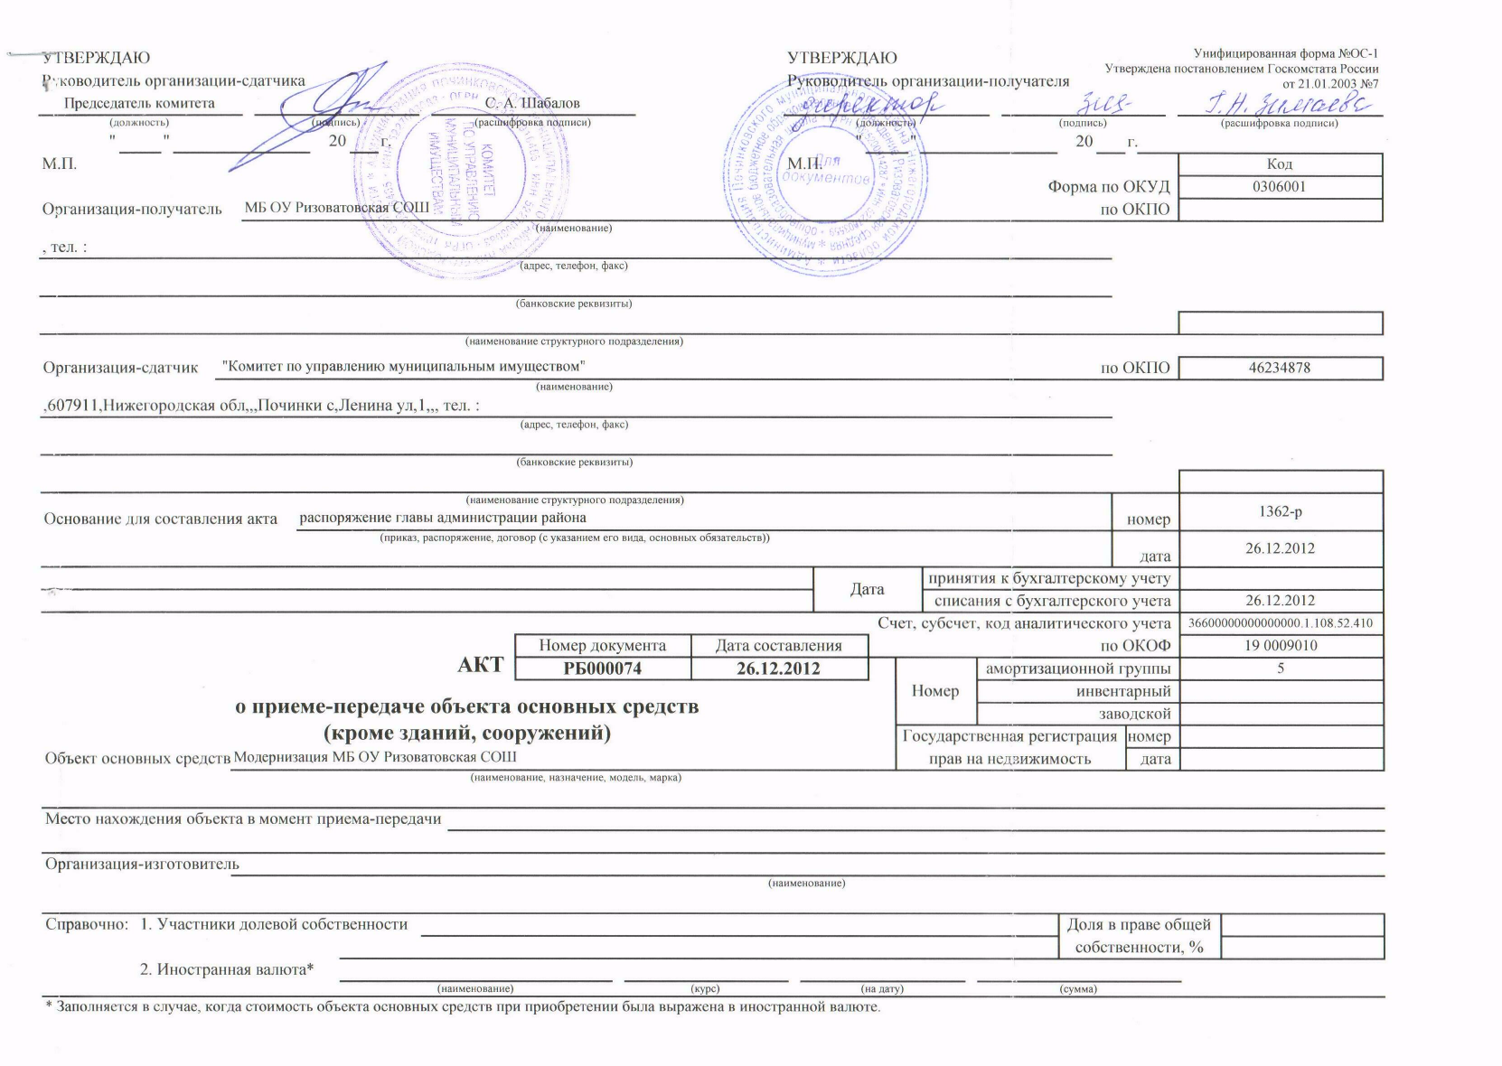
2-я страница формы №ОС-1
Дата |  |  | Фактический срок эксплуатации (лет, месяцев) | Срок полезного использования | Сумма начисленной амортизации (износа), руб. | Остаточная стоимость, руб. | Стоимость приобретения (договорная стоимость), руб. | Первоначальная стоимость на дату принятия к бухгалтерскому учету, руб. | Срок полезного использования | Способ начисления амортизации
выпуска (год) | ввода в эксплуатацию (первоначальная) | последнего капитального ремонта
 |  |  |  |  |  |  |  |  |  | наименование | норма
1 | 2 | 3 | 4 | 5 | 6 | 7 | 8 | 1 | 2 | 3 | 4
 |  |  |  |  |  | 505869,15 | 505869,15
3. Краткая индивидуальная характеристика объекта основных средств
Объект основных средств, приспособления, принадлежности |  | Содержание драгоценных материалов (металлов, камней и т.д.)
наименование | количество | наименование драгоценных материалов | номенклатурный номер | единица измерения | количество | масса
1 | 2 | 3 | 4 | 5 | 6 | 7
Другие характеристики

Перечень имущества, передаваемого в оперативное управление
1. Сведения о состоянии объекта основных средств на дату передачи
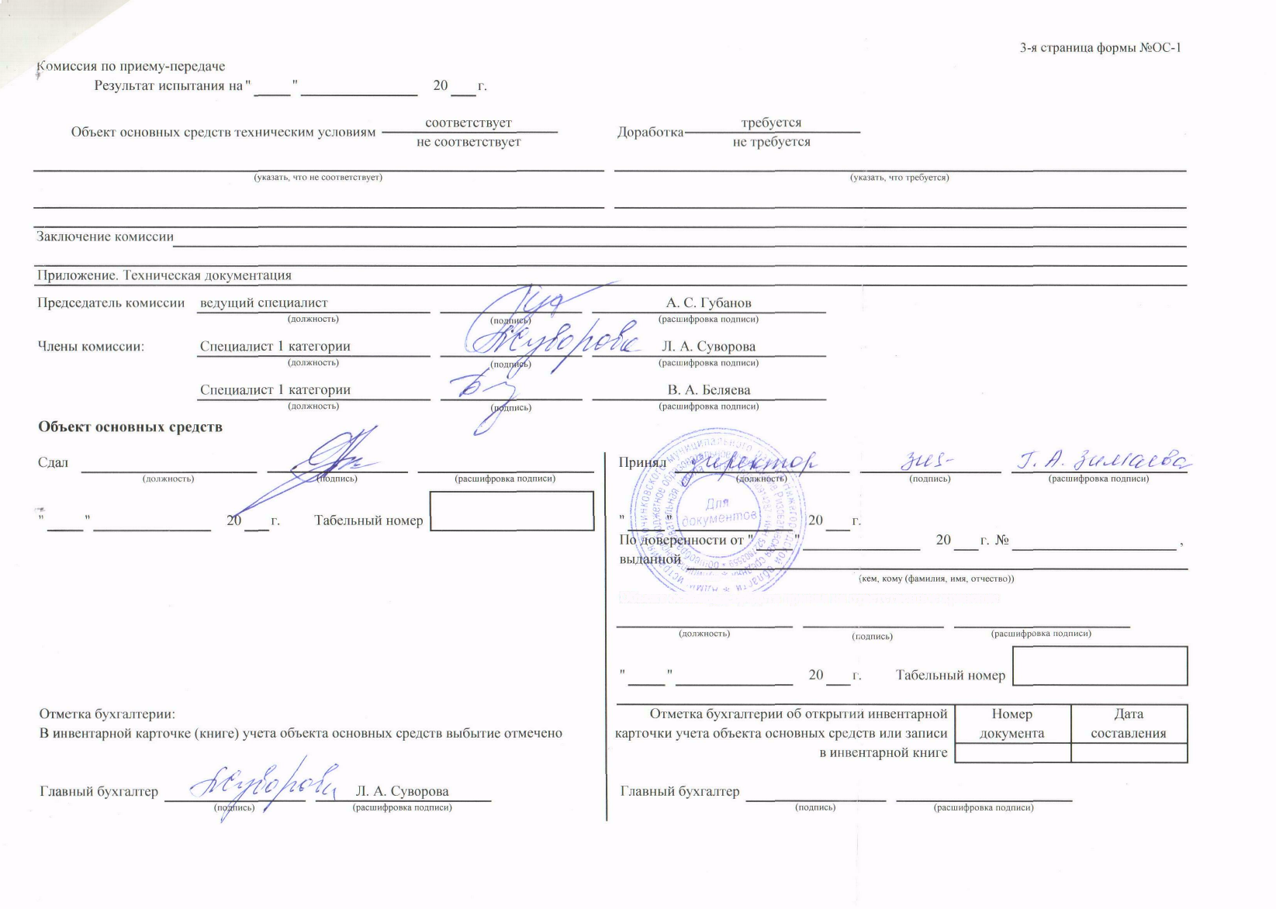

Приложение к распоряжению главы администрации района от 26.12.2012 № 1362-р
Перечень
имущества, передаваемого в оперативное управление муниципальным бюджетным
общеобразовательным учреждениям
№ | Наименование муниципального бюджетного общеобразовательного учреждения | Наименование имущества | Кол-во | Сумма, руб.
1 | 2 | 3 | 4 | 5
1 | МБ ОУ Наруксовская СОШ
1.1 |  | интерактивная доска | 1 | 95000
1.2 |  | кабинет начальных классов | 1 | 90000
1.3 |  | кабинет географии | 1 | 90000
1.4 |  | духовой шкаф | 1 | 25972
1,5 |  | учебники | 377 | 82775,3
1,6 |  | холодильник | 1 | 13300
 | Итого |  | 382 | 397047,3
2 | МБ ОУ Арзинская СОШ
2,1 |  | Автобус для перевозок детей ГАЗ 322132, год изготовления 2012, модель, № двигателя 421600*00606378, шасси (рама) № 32210000507413, кузов (кабина, прицеп) № отсутствует, регистрационный знак К 643НР152, ПТС 52 НН 463538 дата выдачи 18.08.2012г. | 1 | 750000
2,2 |  | электроплита | 1 | 38538
2,3 |  | мармит | 1 | 4235
2,4 |  | водонагреватель | 1 | 13604
2,5 |  | холодильник | 4 | 82684
2,6 |  | стол производственный | 2 | 6756
2,7 |  | духовой шкаф | 1 | 23880
2,8 |  | весы контрольные | 2 | 5290
2,9 |  | зонд вытяжной | 1 | 19160
2,10 |  | рукомойник для мытья рук | 8 | 7416
2,11 |  | кухонный комбайн | 1 | 6910
2,12 |  | мясорубка стационарная настольная | 1 | 10896
2,13 |  | столы обеденные | 12 | 28584
2,14 |  | табурет | 50 | 36400
2,15 |  | велотренажер | 1 | 36313,2
2,16 |  | беговая дорожка | 1 | 20017,8
2,17 |  | вытяжной шкаф | 1 | 16800
2,18 |  | учебники | 324 | 69557,52
 | Итого |  | 413 | 1177041,52
3 | МБ ОУ Байковская ООШ
3,1 |  | стол обеденный на 6 чел | 7 | 24087
3,2 |  | скамья трехместная | 14 | 19824
3,3 |  | морозильный ларь | 1 | 14996
3,4 |  | овощерезка | 1 | 40688
3,5 |  | овощечистка | 1 | 32279

3,6 |  | весы ' 1 | 1 |  | 352
3,7 |  | моечные ванны 1 I 1 |  | 28125
3,8 |  | конвекционная печь | 1 | 59478
3,9 |  | посудомоечная машина | 1 | 60351
3.10 |  | столы разделочно-производственные разборные | 4 | 15748
3,11 |  | стелажи кухонные | 1 | 16133
3,12 |  | стол для сбора мусора | 1 | 7114
3,13 |  | полки настенные | Л | 19124
3,14 |  | вытяжка | 1 | 35225
3,15 |  | мармид | 1 | 35917
3,16 |  | машина для измел мяса | 1 | 25858
3,17 |  | миксир | 1 | 27396
3,18 |  | стелажи кухонные | 1 | 22626
3,19 |  | учебники | 357 | 75289,24
3,20 | Итого |  | 397 | 563782,24
4 | МБ ОУ Василевская НОШ |  | 0 | 0
4,1 |  | учебники | 125 | 29664,89
 | Итого |  | 125 | 29664,89
5 | МБ ОУ Газопроводская СОШ
5,1 |  | кабинет начальных классов | 1 | 307500
5,2 |  | лингафонный кабинет | 1 | 400400
5,3 |  | зона, яма приземления для прыжков в высоту | 2 | 79200
5,4 |  | бревно гимнастическое, 5 м | 1 | 6930
5,5 |  | брусья гимнастические | 1 | 44550
5,6 |  | велотренажер | 3 | 44550
5,7 |  | тренажер - беговая дорожка | 3 | 89100
5,8 |  | интерактивная доска | 3 | 129900
5,9 |  | мультимедийный проектор | 3 | 56631
 |  | интерактивная доска | 2 | 99000
 |  | мультимедийный проектор | 2 | 48019,85
 |  | интерактивная класс | 1 | 99000
5,10 |  | кушетка медицинская | 1 | 4000
5,11 |  | стол медицинский | 1 | 3000
5,12 |  | шкаф медицинский | 1 | 4500
5,13 |  | весы напольные механические | 1 | 7000
5,14 |  | тонометр | 1 | 5000
5,15 |  | плита с жарочным шкафом | 1 | 90000
5,16 |  | моечные ванны | 5 | 64515]
5,17 |  | пароконвекционная печь | 1 | 127065
5,18 |  | учебники | 1796 | 390751,85
5,19 | Итого |  | 1831 | 2100612,71
6 | МБ ОУ Дивеев-Усадская СОШ
6,1 |  |  | 0 | 0
6,2 |  | холодидьник | 1 | 20509
6,3 |  | прилавок горячих напитков | 1 | 25725
6,4 |  | кабинет иностранного языка | 1 | 115000
6,5 |  | кабинет биологии | 1 | 90000
6,6 |  | учебники | 497 | 96100,57
 | Итого |  | 501 | 347334,57
7 | МБ ОУ Ужовская СОШ
7,1 |  | кабинет начальных классов | 2 | 143020
7,2 |  | холодильник | 1 | 20671
7,3 |  | разделочный стол | 3 | 21-342
7,4 |  | весы электронные | 1 | 2726

7,5 |  | ванна моечная | 1 | 5346
7,6 |  |  | 0 | 0
7,7 |  | учебники | 272 | 55098,67
 | Итого |  | 280 | 248203,67
8 | МБ ОУ Кочкуровская СОШ
8,1 |  | электрическая плита с духовым шкафом | 1 | 54943
8,2 |  | водонагреватель | 1 | 13604
8,3 |  | пекарский шкаф | 1 | 45183
8,4 |  |  | 0 | 0
8,5 |  | МФУ 2 |  | 22625
8,6 |  | компьютер 5 |  | 81500
8,7 |  | машинка швейная | 4 | 21200
8,8 |  | комплект интерактивного оборудования | 2 | 187592,9
8,9 |  | нетбук | 6 | 66000
8,10 |  | козел гимнастический | 1 | 7870,5
8,11 |  | оверлок | 1 | 10250
8,12 |  | учебники | 512 | 103434,16
8,13 |  |  | 0 | 0
8,14 |  | компьютерный стол | 1 | 4300
 | итого |  | 537 | 618502,56
8,15 |  |  | 0 | 0
9 | МБ ОУ Конезаводская НОШ |  | 0 | 0
9,1 |  | учебники | 321 | 62120,25
 | Итого |  | 321 | 62120,25
10 | МБ ОУ Мадаевская СОШ
10,1 |  | интерактивный комплекс | 2 | 187592,9
10,2 |  | лингафонный кабинет | 1 | 75000
10,3 |  | верстак комбинированный | 5 | 65000
10,4 |  | велотренажер | 1 | 13860
10,5 |  | учебники | 241 | 52447,14
 | Итого |  | 250 | 393900,04
11 | МБ ОУ Дивеев-Усадская СОШ
11,1 |  | морозильная камера | 1 | 22638
11,2 |  | скамья | 4 | 5664
11,3 |  | разделочные столы | 2 | 15010
11,4 |  | столы раздаточные | 1 | 4870
11,5 |  | шкаф для хранения продуктов | 2 | 10586
11,6 |  | стеллажи для хранения посуды | 1 | 3988
11,7 |  | стол обеденный на 6 человек | 2 | 6882
11,8 |  | кабинет начальных классов | 1 | 189500
11,9 |  | учебники | 246 | 48971,36
 | Итого |  | 260 | 308109,36
12 | МБ ОУ Наруксовская СОШ | МБ ОУ Наруксовская СОШ
12,1 |  | детская спортивная площадка | 1 | 234381
12,2 |  | кабинет начальных классов | 1 | 380000
12,3 |  | учебники | 725 | 153975,21
 |  |  | 727 | 768356,21
13 | МБ ОУ Никитинская СОШ
13,1 |  | лингафонный кабинет | 1 | 650000
13,2 |  | учебники | 402 | 91604,97
1з;з |  |  | 0 | 0

 |  |  | 403 | 741604,9-/
14 | МБ ОУ Пеля-Хованская СОШ
14,1 |  | оборудование для лабораторных работ по физике (комплект) | 4 | 100000
14,2 |  | тренажер | 3 | 99995
14,3 |  | теннисный стол | 4 | 99996
14,4 |  | УКМ-06 | 1 | 92414
14,5 |  | мармит ЭМК 1 |  | 55332
14,6 |  |  | 0 | 0
14,7 |  | кабинет начальных классов | 1 | 211000
14,8 |  | учебники | 582 | 124379,34
14,9 |  | шкаф для оборудования | 1 | 9500
14,10 |  | шкаф медицинский металлический | 2 | 11000
14,11 |  | кушетка медицинская | 1 | 2500
14,12 |  | холодильник для медикаментов | 1 16000
14,13 |  | медицинский столик | 1 | 7500
14,14 |  | весы медицинские | 1 | 2500
14,15 |  | ростомер | 1 | 7000
14,16 |  | носилки санитарные | 1 | 2000
14,17 |  | облучатель | 1 | 400-0
14,18 |  | лампа настольная для офтальмологического и отоларингологического обследования | 1 | 1000
14,19 |  | тонометр | 1 | 3500
14,20 |  | плантограф | 1 | 3500
14,21 |  | спирометр | 1 | 750(1
14,22 |  | динамометр ручной | 1 | .2506.
14,23 |  | ширма медицинская | 1 | 1000
14,24 |  | стеллаж для биксов | 1 | 18900
14,25 |  | брусья гимнастические | 1 | 35145
14,26 |  | ворота для мини футбола | 2 | 55440
14,27 |  | гантель хромированная | 12 | 23760
14,28 |  | мостик гимнастический пружинный подкидной усиленный, массовый | 1 | 3465
14,29 |  | подвесной снаряд для канатов и шестов, боксерских мешков, на 4 снаряда, настенный | 1 | 14850
14,30 |  | стенка гимнастическая | 15 | 62370"
14,31 |  | стойки волейбольные, массовые, универсальные, для бадминтона и большого тенниса | 1 | 10395
14,32 |  | стол для армспорта, армрестлинга | 1 | 12870
14,33 |  | тренажер для длинных мышщ спины и пресса 45 град | 1 | 11880
14,34 |  | тренажер для мышщ бицепса рук для работы со штангой | 1 | 12375
14,35 |  | тренажер для мышц плеч. Стойки со скамейкой для жима сидя, без штанги | 1 | 14850
14,36 |  | тренажер для широчайших мышц спины, рычажная тяга на свободных весах | 1 | 15345

14,37 |  | щит баскетбол игровой 1,05*1 ,8м на стальной раме с металлическим обрамлением пластины щита, для спортивных площадок и залов |  | 31680
14,38 |  | скамья гимнастическая | 15 | 29700
14,39 |  | конь гимнастический | 1 | 5940
14,40 | козел гимнастический |  | 1 | 5445
14,41 перекладина гимнастическая |  |  | 1 | 11880
14,42 |  | кольца гимнастические | 1 1980
14,43 |  | канат для лазания | 2 3960
14,44 |  | мат гимнастический спортивный 2*1*0,05 м, школьный | 5 | 19800
 | Итого |  | 679 | 1266146,34
15 | МБ ОУ Починковская СОШ
15,1 |  | кабинет математики | 1 | 764212,72
15,2 |  | кабинет истории | 1 | 1146240
15,3 |  | электрическая промышленная плита | 1 | 49777
15,4 |  | шкаф низкотемпературный | 1 | 37511
15,5 |  | шкаф холодильный | 1 | 38114
15,6 |  | морозильный ларь | 1 | 23677
15,7 |  | пекарский шкаф | 1 | 63509
15,8 |  | пароконвектоавтомат для вторых блюд | •\  1 | 139493
15,9 |  | подставка для пароконвектоавтомата | 1 | 16017
15,10 |  | весы электронные порционные | 1 | 7939
15,11 |  | овощерезка | 1 | 68593
15,12 |  | мясорубка | 1 | 40543
15,13 |  | расстоичный шкаф | 1 | 38115
15,14 |  | тестомес | 1 | 47712
15,15 |  | водонагреватель проточный на 100л | 1 | 13604
15,16 |  | водонагреватель проточный на 50  л | 1 | 1985
15,17 |  | водонагреватель проточный на 10 л | 2 | 6970
15,18 |  | линия раздачи питания | 1 | 235654,5
15,19 |  | ванна моечная (3-х секц.) | 1 | 16556
15,20 |  | ванна моечная (2-х секц.) | 1 | 11395
15,21 |  | стол производственный | 3 | 18276
15,22 |  | оборудование вентиляционное(3онт вент) | 3 | 68032
15,23 |  | учебники | 2921 | 607681,5
5,24 |  |  | 0 | . :.0.
5,25 |  |  | 0 | ... 0.
5,26 |  | нетбуки | 10 | 11.6000
5,27 |  | документкамеры | 5 | 126129,98
 | Итого |  | 2963 | 3703736,7
16 | МБ ОУ Пузско-Слободская СОШ
16,1 |  | интерактивная доска | 2 | 187592,9
16,2 |  | электроплита +жарочный шкаф | 1 | 42712
16,3 |  | водонагреватель | 1 | 13604
16,4 |  | ванна моечная (3-х секц.) | 1 | 14755
16,5 |  | учебники | 373 | 79836,09
16,6 |  | холодильник | 2 | 41342
 | Итго |  | 380 | 379841,99

17 | МБ ОУ Ризоватовская СОШ
17,1 |  | кабинет физики | 1 | 232010
17,2 |  | интерактивная доска | 1 | 93796,44
17,3 |  | нэтбук | 8 | 88000
17,4 |  | учебники | 453 | 92062,71
 |  |  | 463 | 505869,15
18 | МБ ОУ Ужовская СОШ
18,1 |  | Автобус для перевозки детей ПАЗ-32053-70, год изготовления ТС 2012, модель, № двигателя 523400 С1004143, шасси (рама) № - отсутствует, кузов (кабина, прицеп) № Х1М3205СХ0002787, цвет кузова - жёлтый, ПТС 52 НН 476701 дата выдачи 18 июня 2012г., регистрационный знак К879НО152 | 1 | 1200000
18,2 |  | кабинет начальных классов | 1 | 189700
18,3 |  | кабинет технологии | 1 | 325500
18.4 |  | кабинет ОБЖ | 1 | 95000
18.5 |  | учебники | 763 | 158825,54
18,6 |  | компьютеры | 4 | 78000
18,7 |  | электрическая плита | 1 | 40674
18,8 |  | электрическая сковорода | 1 | 54652
18,9 |  |  | 0 | 0
18,10 |  | холодильный шкаф | 2 | 80000
18,11 |  | разделочные столы | 8 | 65168
18,12 |  | обеденные столы и лавочки | 10 | 55580
18,13 |  | лыжи в комплекте | 10 | 76200
18,14 |  | козел гимнастический | 2 | 13940
18,15 |  | перекладина гимнастическая универсальная | 2 | 33420
18,16 |  |  | 0 | 0
18,17 | Итого |  | 807 | 2466659,54
19 | МБ ОУ Никитинская СОШ
19,5 |  | мойка | 1 | 6316
19,3 |  | столы обеденные | 6 | 16356
19,4 |  | стулья обеденные | 12 | 16992
19,2 |  | холодильник | 1 | 20509
19,6 |  | учебники | 152 | 40163,99
19,1 |  | электрическая плита | 1 | 44415
19,5 |  | детская спортивная площадка | 1 | 157614
 | Итого |  | 174 | 302365,99
 |  |  | 11893 | 16380900

Распоряжение о приеме имущества в муниципальную собственность
